➊ Déterminez géométriquement au mieux la dérivée de la fonction donnée graphiquement ci-dessous, en x = 1 et en x = 4.

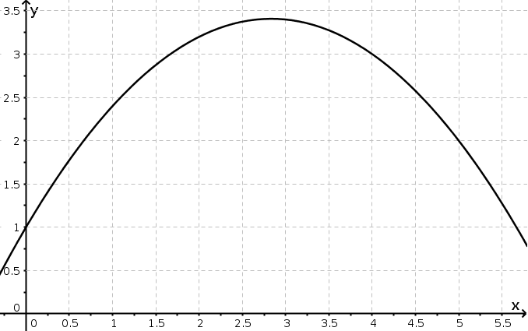

➋ Soit la fonction f donnée graphiquement ci-dessous. Déterminez géométriquement au mieux :
a. les intervalles sur lesquels la fonction f est croissante et les intervalles sur lesquels elle est décroissante.
b. les coordonnées des extremums de la fonction f.
c. la dérivée de la fonction en x = 2 et en x = 6.
La page Web : http://www.juggling.ch/gisin/geogebra/Cubique.html peut aider.
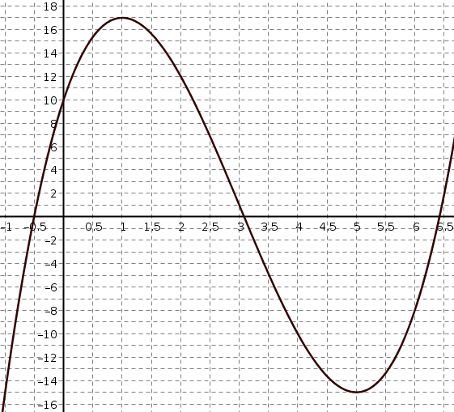
f

➌ À l’aide des règles de dérivation, calculez les dérivées des fonctions suivantes :

a) b)
c) d)
e) f)
g) h)
i) j)
k) l)
m) n)
o) p)

➍ Déterminez les dimensions du rectangle d'aire maximale, qui est inclus dans le triangle rectangle isocèle dessiné ci-dessous.
( Si X = 0.8, la largeur de la base est de 1,6, la hauteur de 0,2, donc l'aire du rectangle vaut 0,32 unité² )
( Si X = 0.6, la largeur de la base est de 1,2, la hauteur de 0,4, donc l'aire du rectangle vaut 0,48 unité² )

La page Web : http://www.juggling.ch/gisin/geogebra/Optimisation_rectangle_dans_triangle.html peut aider.
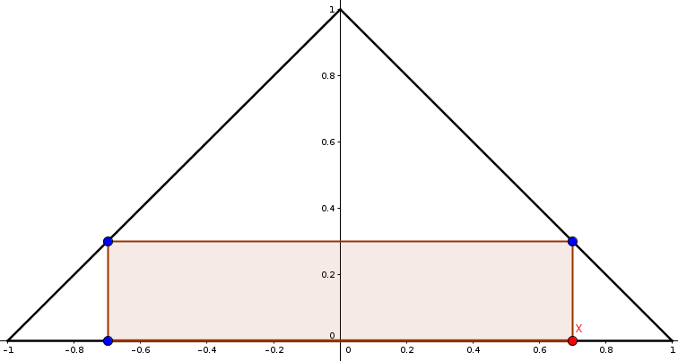

➎ Challenges (curiosités). Trouvez une fonction f satisfaisant :
a) f ' (x) = x b) f ' (x) = sin( x )
c) f ' (x) = cos( 2 x ) d) f ' (x) = f ( x )
e) f ' (x) = f) f ' (x) =

